HSU-PAC 테스트베드 네트워크 구축 요구사양서
Oct 26, 2026 · @KyungBok Lee

1. 사업 개요
한성대학교 공학관 B1 Physical AI 실습실(HSU-PAC 테스트베드)에 100G 코어망, 10G 유선 단말망, Wi-Fi 7 무선망을 일괄 구축하기 위한 견적 요청 사양입니다. 업체는 현장 실사 후 본 사양을 충족하는 장비·자재·시공 일체를 견적합니다.
구분 | 내용
사업명 | HSU-PAC Physical AI 교육·연구 테스트베드 통신망 구축
설치 장소 | 한성대학교 공학관 지하 1층 Physical AI 실습실 및 연접 공간(로봇 실증 공간, 미션 존, 기자재실, 서버실)
발주 | 한성대학교 산학협력단
목적 | GPU 서버·NAS와 로봇·센서·실습 PC 간 대용량 데이터 수집·학습·실시간 제어를 위한 유무선 통신 인프라 확보
견적 범위는 다음과 같습니다.
- 100G 코어 스위치 2대(이중화 구성) 및 광 모듈·광케이블
- 10G 액세스 스위치와 Cat6A 수평 배선, 정보통신 아웃렛
- Wi-Fi 7 무선 AP(유선 백홀 기반 메쉬·로밍 구성)와 관리 체계, Wi-Fi 8 대안 별도 제시
- 랙·패치패널 등 부대 자재, 설치·설정·시험·문서화, 유지보수

2. 현장 및 사용 환경
대상 공간은 기둥 간격 6,600 mm, 총 길이 약 46,200 mm의 지하 1층 구역입니다. 공간별 용도와 통신 수요는 아래와 같으며, 정확한 포트 위치와 수량은 현장 실사 후 업체가 확정합니다.
공간 | 주요 용도·장비 | 유선 수요(최소) | 무선 수요
Physical AI 실습실 | 조별 실습 테이블 5개(각 6인), 교수자 시연석·전자칠판, 장비 캐비닛(노트북·소형 로봇 충전), JupyterHub·VS Code·ROS 2 실습 | 42포트(테이블당 6, 교수자·전자칠판 4, 캐비닛 4, 예비 4) | 30~40명 동시 접속, 고밀도
미션 존(Mission 1~5) | 이동·주행, 비전·인식, 센서 캘리브레이션, 조작·매니퓰레이션, 통합·협업 학습 | 20포트(존당 4) | 소형 로봇·카메라 접속
로봇 실증 공간(①~⑥) | ① 모바일 로봇 아레나(AMR·모바일 매니퓰레이터), ② 로봇 매니퓰레이션 셀, ③ 웨어러블 로봇·HRI, ④ 센서·인식 스튜디오(RGB-D·LiDAR), ⑤ 메이커·래피드 프로토타이핑, ⑥ 발표·협업 | 26포트(①·④ 각 6, 나머지 각 3~4) | 이동 로봇 끊김 없는 로밍, 저지연
기자재실 | 로봇·센서·부품 보관, 충전 | 4포트 | 커버리지
서버실 | GPU 서버, NAS, 코어 스위치, Kubernetes 클러스터 | 100G·25G 서버 접속 | 해당 없음
트래픽 특성은 다음과 같습니다.
- 대용량: RGB-D·LiDAR·다중 카메라 원시 데이터를 NAS로 수집하고 GPU 서버에서 학습(동서·남북 트래픽 모두 큼)
- 실시간: 로봇 원격조작(Tele-operation)과 ROS 2(DDS) 제어 메시지, 멀티캐스트 기반 노드 탐색
- 교육: 학생 단말에서 서버실 JupyterHub·개발환경 접속, 수업 시간대 동시 접속 집중

3. 전체 구성
서버실의 100G 코어 스위치 2대를 이중화하고, 구역별 10G 액세스 스위치가 두 코어에 100G로 이중 접속하는 2계층 구조입니다. 무선 AP는 액세스 스위치에 10G·PoE++로 유선 연결합니다.
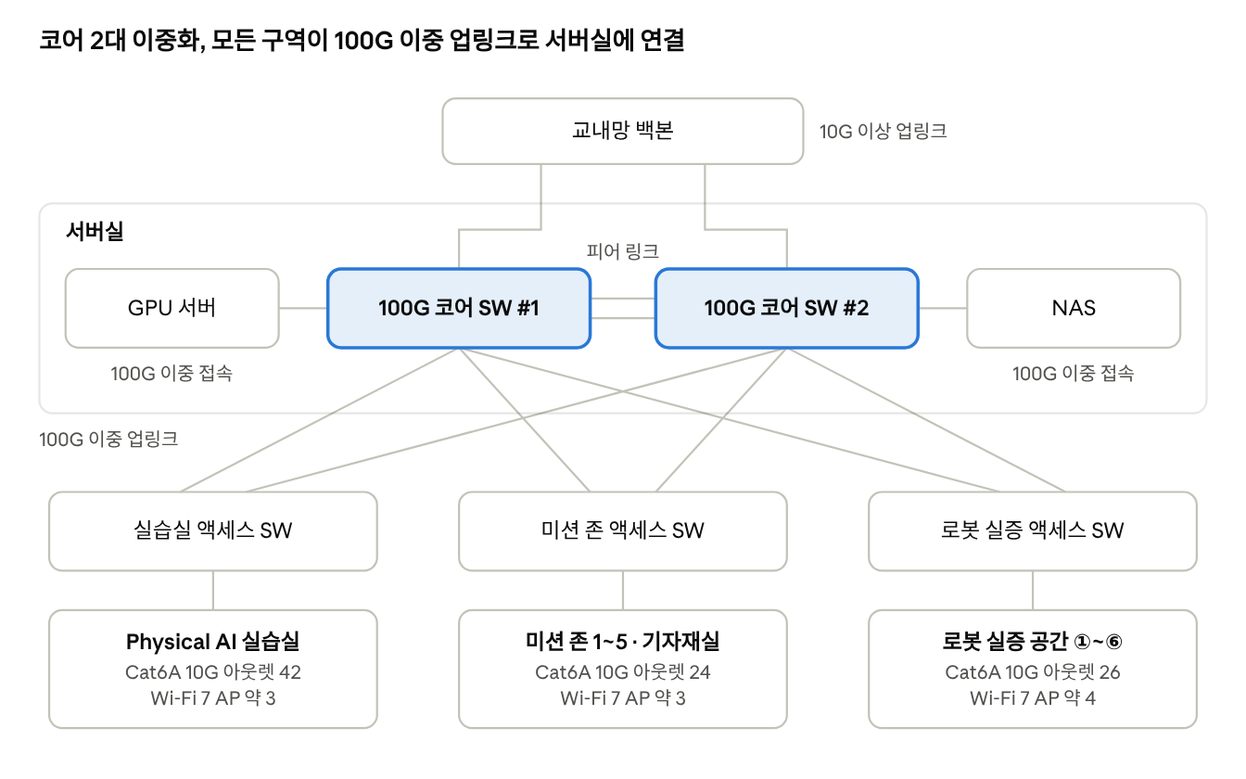
통신망 구성도 · 코어 2대, 액세스 3구역
GPU 서버와 NAS는 코어 2대에 나눠 접속하므로 코어 1대나 링크 1회선이 끊겨도 학습·데이터 수집이 계속됩니다. 액세스 스위치 수와 구역 구분은 업체 제안에 따라 조정할 수 있습니다.

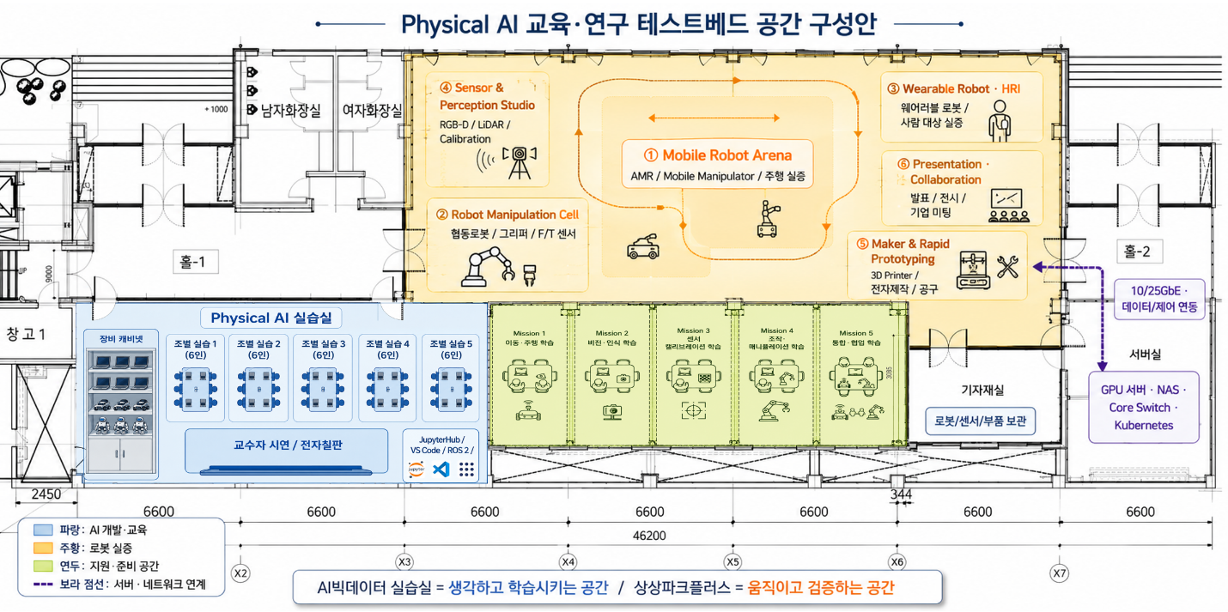Physical AI 교육·연구 테스트베드 공간 구성안
— 실습실(조별 5테이블) · 로봇 실증 6존 · Mission 준비존 · 서버실

4. 장비별 상세 요구사양
아래 사양은 최소 요건입니다. 동등 이상 제품을 제안할 수 있으며, 제안 모델의 사양서(데이터시트)를 함께 제출합니다.

4.1 100G 코어 스위치 (2대, 이중화)
항목 | 요구사양
수량 | 2대, 서버실 랙 설치, 상호 이중화(MLAG·vPC 또는 동등)
포트 | 대당 QSFP28 100GbE 32포트 이상, 포트별 4×25G·4×10G 브레이크아웃 지원
성능 | 전 포트 와이어스피드(Non-blocking), 스위칭 용량 6.4 Tbps 이상
L2·L3 | VLAN, LACP, 정적 라우팅, OSPF·BGP, VRF, IGMP·MLD 스누핑, PIM
GPU·스토리지 트래픽 | RoCEv2 대응(PFC, ECN), 대형 버퍼 또는 무손실 큐 설정 지원
시간 동기 | IEEE 1588 PTP(Boundary·Transparent Clock) 지원 권장
관리 | CLI·웹·SNMPv3·REST API, Syslog, 설정 백업, 무중단 펌웨어 업그레이드 권장
하드웨어 | 전원·팬 이중화(핫스왑), 전후면 공기흐름, 19인치 랙 1U~2U
접속 대상 | GPU 서버·NAS 각 100G 이중 접속(2대에 분산), 액세스 스위치 100G 업링크 이중, 교내망 업링크
포함 품목 | 소요 광모듈(100G·25G), DAC·AOC 케이블, 스위치 간 피어링 링크(100G 2회선 이상)

4.2 10G 유선망 (액세스 스위치·수평 배선)
항목 | 요구사양
액세스 스위치 | 10GBASE-T(멀티기가 100M/1/2.5/5/10G) 48포트급, 100G 업링크 2포트 이상, 수량은 업체 제안(최소 3대: 실습실, 미션 존, 로봇 실증 공간)
PoE | AP·카메라 연결 스위치는 IEEE 802.3bt(PoE++) 지원, 총 PoE 예산은 접속 AP·카메라 전량 동시 공급 가능 용량
기능 | VLAN, QoS(제어 트래픽 우선), IGMP 스누핑, 802.1X·MAC 인증, PTP 지원 권장
단말 배선 | Cat6A(U/FTP 또는 F/UTP) 4페어, 10GBASE-T 100 m 채널 보장, 약 92개 아웃렛(2장 수요 기준, 실사 후 확정)
AP 배선 | AP당 Cat6A 2회선(10G 업링크 + 예비)
백본 광 | 서버실 ↔ 각 액세스 스위치 이중 경로, 경로 길이 실측 후 OM4(100 m 이내) 또는 OS2 단일모드 선정, 코어당 예비 심선 포함
아웃렛 | 실습 테이블은 바닥 플로어박스 또는 테이블 하부 매립형, 로봇 공간은 벽면·천장 보호형(로봇 충돌·케이블 걸림 방지)
패치 | 랙별 Cat6A 패치패널, 광 패치패널(LC), 전 포트 패치코드 포함

4.3 무선망 (Wi-Fi 7 기본, Wi-Fi 8 대안)
기본 견적은 Wi-Fi 7(IEEE 802.11be) 기업용 AP로 합니다. Wi-Fi 8(IEEE 802.11bn)은 2028년 표준 확정, 2027년 말 이후 인증 개시가 예상되므로 대안 견적으로만 받습니다(source).
항목 | 요구사양
표준 | Wi-Fi 7(802.11be) Wi-Fi Alliance 인증, 국내 전파인증(KC) 완료 제품
무선 | 2.4·5·6 GHz 트라이밴드 동시 동작, 6 GHz 320 MHz 채널, MLO(Multi-Link Operation), 4K-QAM
유선 백홀 | 10GbE 업링크(또는 동급 멀티기가), PoE++ 급전 시 전 기능 동작
메쉬·로밍 | 유선 백홀을 기본으로 하고 무선 메쉬는 배선 곤란 구역 보완용, 802.11k/v/r 고속 로밍, 이동 로봇 대상 끊김 최소화
수량·배치 | 현장 사전 RF 측정 후 업체 산정(참고 10대 내외: 실습실 3, 미션 존 2, 로봇 실증 공간 4, 기자재실 1)
보안 | WPA3-Enterprise(802.1X), 교내 인증 연동, SSID별 VLAN 분리, 무선 침입 탐지
관리 | 컨트롤러 또는 클라우드 통합관리, 실시간 RF 최적화, 단말·트래픽 모니터링
멀티캐스트 | ROS 2 DDS 탐색 트래픽 대응(멀티캐스트→유니캐스트 변환, 브로드캐스트 억제)
Wi-Fi 8 대안 | 별도 항목으로 견적, 드래프트 기반 제품의 최종 표준 펌웨어 업그레이드 보장 조건, Wi-Fi 7 단말 하위호환 명시

4.4 망 구성·보안 공통
- VLAN 분리: 교육(학생 단말), 로봇 제어, 센서·데이터 수집, 서버·스토리지, 관리, 게스트
- QoS: 로봇 원격조작·제어 트래픽을 최우선 큐로 지정
- 교내망 연동: 학교 정보전산 부서와 IP 대역·방화벽 정책 협의 후 10G 이상 업링크
- 관리망: 장비 관리 인터페이스는 별도 관리 VLAN, 계정·접근 통제 적용

4.5 랙·전원·부대
항목 | 요구사양
랙 | 서버실 기존 랙 활용 여부 실사 후 결정, 신규 시 42U 서버랙 및 실습실·로봇 공간용 벽부형 랙
전원 | 장비별 이중 전원 수용 PDU, 액세스 스위치 랙 UPS(옵션 견적)
케이블 관리 | 수평·수직 케이블 매니저, 트레이·덕트, 라벨링

5. 시공 요구사항
시공은 정보통신공사업 등록 업체가 수행하며, 수업·연구 일정에 지장이 없도록 학교와 협의한 일정에 맞춰 진행합니다.
- 착공 전 현장 실사와 시공 계획서(배선 경로도, 아웃렛 위치도, 랙 실장도, 공정표) 제출 후 승인
- 배선은 TIA-568 계열 또는 KS 구내통신 기준 준수, 케이블 트레이·덕트·몰딩으로 노출 배선 최소화
- 방화구획 관통부는 내화충전재로 원상 복구
- 로봇 주행 구역 바닥에는 노출 케이블 금지, 필요 시 매립 또는 저상형 바닥 덕트 적용
- 전 회선 양단 라벨링(아웃렛·패치패널·케이블), TIA-606 계열 체계 권장
- 장비 설치·설정(VLAN, 라우팅, 이중화, QoS, 무선 SSID·인증, 관리망) 및 교내망 연동 작업 포함
- 공사 중 분진·소음 관리, 기존 장비·시설 보호, 작업 후 청소 및 폐자재 반출
- 산업안전 관련 법령 준수, 고소작업 시 안전조치

6. 시험·검수 기준
준공 검수는 아래 시험 결과서를 모두 제출하고 학교 입회 시험을 통과해야 완료됩니다. 수치 기준은 발주처 제안값이며 업체는 견적 시 이견을 제시할 수 있습니다.
대상 | 시험 방법 | 합격 기준
Cat6A 회선 | 인증시험기 채널·퍼머넌트 링크 시험(전 회선) | Cat6A(500 MHz) 기준 전 항목 Pass
광케이블 | 삽입손실 측정, 필요 시 OTDR | 적용 규격 손실 예산 이내
100G 코어 | 서버 간 iperf 등 처리량 시험, 이중화 절체 시험 | 100G 링크 정상 협상, 링크·장비 1대 장애 시 서비스 유지
10G 액세스 | 대표 포트 10G 처리량 시험, PoE 공급 확인 | 10G 협상, AP·카메라 전량 정상 급전
무선 | 시공 전·후 RF 히트맵 측정, 처리량·로밍 시험 | 서비스 구역 5·6 GHz 수신세기 -65 dBm 이상, 이동 로봇 주행 중 로밍 시 세션 유지
기능 | VLAN 분리·QoS·인증·교내망 연동 확인 | 설계서와 일치
제출 문서는 다음과 같습니다.
- 준공 구성도(물리·논리), 배선 경로도, 포트·아웃렛 대장, IP·VLAN 대장
- 장비 설정 백업 파일, 관리자 계정 인계서
- 시험 성적서(회선 인증, 광 손실, 처리량, RF 히트맵)
- 장비 보증서, 운영자 교육 1회 이상

7. 견적 제출 요청사항
견적서는 장비(물품)와 공사를 구분하고, 기본안(Wi-Fi 7)과 대안(Wi-Fi 8)을 별도로 작성해 제출합니다. 연구비 집행 시 비목 구분이 필요하므로 아래 양식의 구분을 지켜 주십시오.
- 현장 실사: 견적 전 1회 이상 필수(일정은 담당자와 협의)
- 제출 서류: 견적서(VAT 별도·포함 구분), 제안 장비 데이터시트, 개략 구성도, 공정표, 사업자등록증, 정보통신공사업 등록증, 유사 구축 실적
- 조달 여부: 조달청 종합쇼핑몰(나라장터) 등록 품목이면 등록번호 기재
- 납기: 계약 후 장비 납품 및 준공까지 소요 기간 명시
구분 | 품목 | 제조사  (모델) | 규격 요약 | 수량 | 단위 | 단가 | 금액 | 비고
장비 | 100G 코어 스위치 |  | QSFP28 32포트 이상, 이중화 | 2 | 대
장비 | 10G 액세스 스위치 |  | 10GBASE-T 48포트, 100G 업링크, PoE++ |  | 대 |  |  | 수량 제안
장비 | Wi-Fi 7 AP |  | 트라이밴드, 10G 업링크 |  | 대 |  |  | 수량 제안
장비 | 무선 관리(컨트롤러·라이선스) |  |  |  | 식 |  |  | 기간 명시
장비 | 광모듈·DAC·AOC |  | 100G·25G·10G |  | 개
자재 | Cat6A 케이블·아웃렛·패치패널 |  |  |  | 식
자재 | 광케이블·광패치패널 |  | OM4 또는 OS2 |  | 식
자재 | 랙·PDU·케이블 매니저 |  |  |  | 식
공사 | 배관·배선·아웃렛 설치 |  |  | 1 | 식 |  |  | 노무비 포함
공사 | 장비 설치·설정·교내망 연동 |  |  | 1 | 식
공사 | 시험·검수·문서화·교육 |  |  | 1 | 식
경비 | 일반관리비·이윤 |  |  | 1 | 식
옵션 | UPS |  |  |  | 대 |  |  | 별도
대안 | Wi-Fi 8 AP(기본안 AP 대체 시 차액) |  |  |  | 대 |  |  | 별도
합계 |  |  |  |  |  |  |  | VAT 구분

8. 유지보수·기타 조건
준공 후 하자보수와 장비 보증 조건을 견적서에 명시합니다.
- 하자보수: 관계 법령에 따른 하자담보책임기간 이상(최소 2년 무상)
- 장비 보증: 제조사 보증 기간과 조건, 무상 펌웨어 업데이트 기간 명시
- 장애 대응: 접수 창구, 원격 지원·현장 방문 소요 시간 명시
- 무선 관리 라이선스: 포함 기간과 만료 후 갱신 비용 별도 기재
- 확장성: 향후 AP·액세스 스위치 추가와 서버 증설 시 코어 포트 여유 확보 방안 제시
- 본 사양서와 제안 내용이 다를 경우 차이 항목을 표로 정리해 제출
문의: 한성대학교 미래모빌리티학과 PARC Lab 이경복 교수

